Capacitación para Facilitadoras del
Día de Celebración
para Niñas

Solicitud

Nombre completo:
Dirección:
Teléfono (incluso código de país):
Email:
Fecha de Nacimiento (opcional):

Deseo asistir al entrenamiento de Facilitadoras del Día de Celebración para Niñas en las fechas de ………………………………………………

1) Cualificaciones educativas:

2) Un resumen de tu experiencia laboral. Adjunta una Hoja de Vida actual si la tienes.

3) La experiencia personal que te llevó a interesarte a ofrecer el Día de Celebración para Niñas:

4) ¿Cuál es tu intención o motivación para trabajar con niñas de esta edad y sus madres, y acerca de los temas de la pubertad y la menarquia?

5) ¿Cuáles son las fortalezas particulares que podrías aportar a este trabajo?

6) ¿Cuáles han sido los eventos clave, las personas, las enseñanzas y las experiencias que te han llevado a interesarte a ofrecer talleres del Día de Celebración para Niñas?

7) Los idiomas que hablo con fluidez son:
Las siguientes preguntas no están diseñadas para evaluar tu idoneidad para esta capacitación, sino para ayudarnos a planear los elementos y el énfasis de la capacitación.

8) ¿Has practicado el conocimiento de la fertilidad de alguna forma con el fin de controlar tu fertilidad?
☐ No ☐ Un poco ☐ Extensamente

9) ¿Has practicado la conciencia del ciclo menstrual con el propósito de bienestar menstrual/autoconciencia/como práctica espiritual?
☐ No ☐ Un poco ☐ Extensamente

10) ¿Has enseñado la educación menstrual de alguna forma?
☐ No ☐ Algo ☐ Regularmente
Para: ☐ Adultos ☐ Niños

11) ¿Cómo calificarías tu conocimiento de la biología del ciclo reproductivo/menstrual?
☐ Completo ☐ Bastante bueno ☐ Podría aprender más ☐ Pobre

12) ¿Cuánta experiencia y/o capacitación has tenido en la facilitación de grupos?
☐ Mucho ☐ Bastante ☐ Algo ☐ Ninguno

13) Para facilitar la comunicación antes y durante la capacitación, nos gustaría compartir los correos electrónicos de los participantes en correos grupales (los grupos son pequeños, hasta 15 personas). ¿Nos das permiso para compartir tu correo electrónico para este propósito? Sí / No

14) Datos de una referencia profesional y una personal (excluyendo a los familiares):
- Nombre completo:
- Email:
- Teléfono:
- Relación:
- Nombre completo:
- Email:
- Teléfono:
- Relación:

15) Adjunta una imagen de una de tus identificaciones con fotografía, por ejemplo cédula, licencia de conducir o pasaporte.

16) Si tienes un certificado de antecedentes penales, o similar según tu país o estado, adjunta una fotografía de la tarjeta o certificado. Ten en cuenta que lo necesitarás para obtener la licencia como facilitadora del Día de Celebración para Niñas, por lo que si aún no lo tienes, puedes comenzar el proceso de solicitud.

17) Por favor lee lo siguiente y firma si estás de acuerdo.

Soy consciente de que veré y utilizaré materiales con derechos de autor y posiblemente grabaciones de sesiones durante la capacitación para Facilitadoras del Día de Celebración para Niñas. Soy consciente de que estos son propiedad de la “Chalice Foundation” y acepto no usarlos ni distribuirlos de ninguna manera o forma fuera de la capacitación del Día de Celebración y según las instrucciones de mi/s entrenador/as. Una vez que esté capacitada y tenga la licencia, usaré los materiales con derechos de autor según lo permitido por el acuerdo de licencia, tal como se firmó durante la capacitación.

Firma ………………………………………………………

Fecha ………………………………………………………..

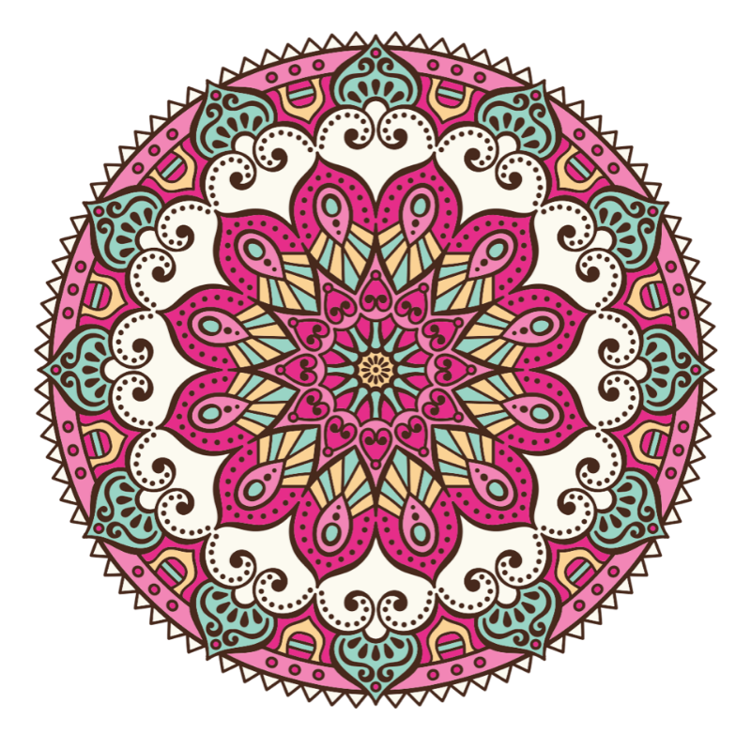

Por favor enviar a:

Didi y Jane por anandarashmika@gmail.com

¡Gracias!
Pronto sabrás de nosotras.

